# Redis

**Sie kennen den Unterschied zwischen strukturierten, unstrukturierten und halbstrukturierten Daten und entsprechende Technologien für jeden Typ.**

*Strukturierte Daten*; Daten in einem vorgeg. Format strukturiert vor Datenspeicherablage (MySql, Oracle)

*Unstrukturierte Daten*; nativ gespeichert, werden erst «formatiert» wenn sie benötigt werden (Amazon S3)

*Halbstrukturierte Daten*; eigentlich unstrukturiert, mit Metadaten versehen (Redis, MongoDB)

**Sie kennen die vier Redis-Datentypen String, List, Hash und Set.**

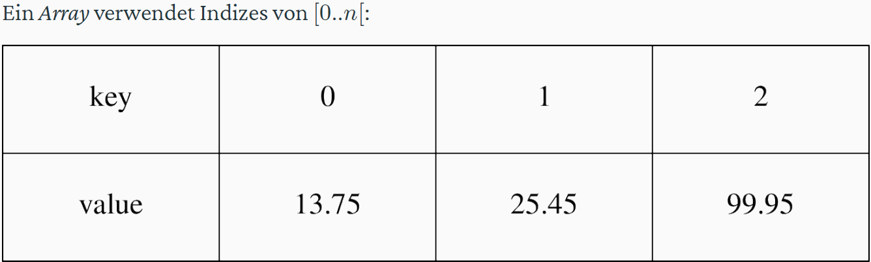

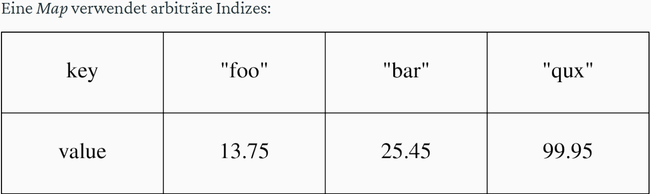

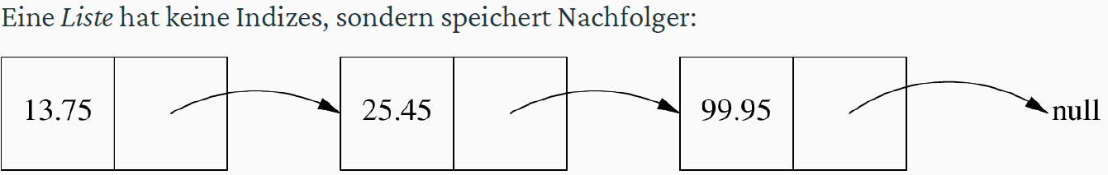

String: key-value ein key hat einen value

**Sie kennen Unterschiede und Gemeinsamkeiten von Arrays und Listen sowie die Auswirkungen** **dieser Unterschiede auf das Laufzeitverhalten.**

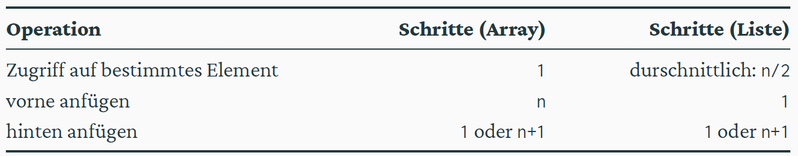

Liste speichert einzelne Blöcke nacheinander, muss durchgegangen werden um eine Info zu finden, Arrays hat jeder Block eine Nummer die muss bekannt sein um Info zu finden

**Sie kennen die beiden Möglichkeiten zur Persistierung von Redis-Daten (RDB, AOF, kombiniert, In-Memory only) mit Vor- und Nachteilen und deren Anwendungsfällen.**

RDB (Redis Database); DB als Zustand in einer Datei, V:kompakt schnell, N:nur periodische Sicherung

AOF (Append Only File); DB als Transaktionslog(Log-Dat mit angaben wann wie wo was geändert wurde) in einer Datei, V:nachvollziehbar, sicher, N:grösser langsamer

AOF+RDB; doppelte Abspeicherung, V:sehr sicher, N:-Performance, +Speicherpl

In-Memory-DB; DB nur im Memory, V:extrem schnell, N:Datenverlust bei Unterbruch

**Sie können mit dem redis-cli arbeiten und kennen die Befehlsstruktur von Redis-Befehlen.**

SET key value

**Sie können einen vorgegebenen und erläuterten Befehl auf ein gestelltes Problem anwenden.**

**Sie kennen den Aufbau von Redis als “grosse Map” mit einem globalen Namensraum und können Schlüsselnamen strukturieren.**

# S3/Minio

**Sie kennen die drei Kriterien zur Kategorisierung von Speicher (Zugriffsgeschwindigkeit, Kapazität und Kosten).**

Schneller Speicher ist kleiner/teurer

Langsamer Speicher ist grösser/günstiger

**Sie kennen die Speicherhierarchie mit gängigen Speichertypen (CPU-Register, CPUCache,RAM, SSD, HDD, Tape) mit ungefähren Zugriffszeiten und Kapazitäten (Grössenordnungen).**

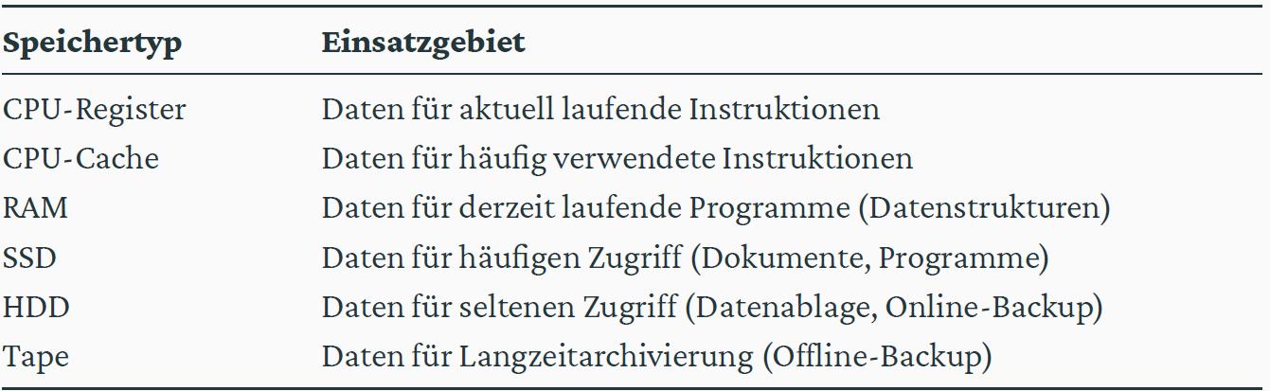

3. Sie kennen die Struktur eines S3-Speichers (*Bucket*/*Object*) sowie Unterschiede und Gemeinsamkeiten zu einem Dateisystem.

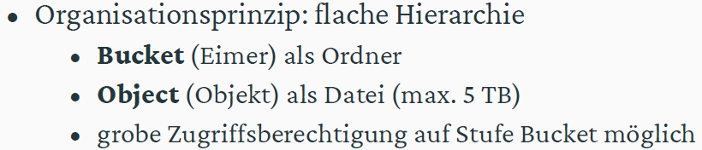

Objekte sind unstrukturierte Daten, BLOB (Binary Large Object)

**Sie kennen das Konzept einer *Region* und *Availability Zone* und wissen, wie eine *Virtual Private Cloud* damit zusammenhängt.**

Region; geografischer Ort, Reihe von Rechenzentren, von anderen Regionen trennt  
Availability Zone; geo Ort in Region, geht über mehrere RZs, von anderen Zonen getrennt  
Virtual Private Cloud; Verbund von ausgewählten Zonen

**Sie können den MinIO-Server mit dem Werkzeug mc (bei gegebener Befehlsdokumentation) ansprechen und damit Datenobjekte verwalten.**

**Sie kennen den Zweck der Kommandozeilenprogramme s3cmd und s3fs.**

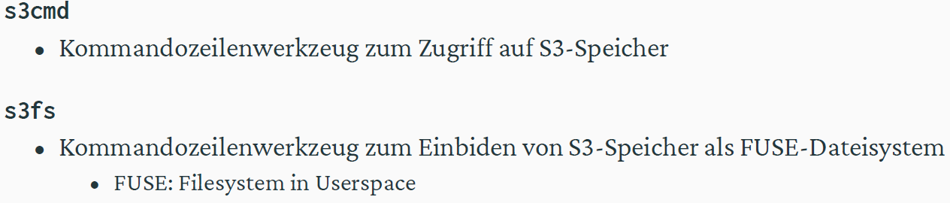

7. Sie kennen das Konzept von FUSE und wie es mit S3 zusammenhängt.

# SSH

**Sie kennen die Vor- und Nachteile einer Desktop-basierten (z.B. RDP) gegenüber einer Terminal-orientierten Fernwartungssoftware (z.B. SSH).**

RDP; V:ermöglicht JumpHost / Ressourcenzugriff / Dateiübertragung

N:nur zugriff auf WIN / erfordert Grafische Oberfl / schwer automatisierbar

SSH; V: Authentifizierung mittels Schlüsselpaar / Verschl. Komm /

**Sie können zwischen symmetrischer und asymmetrischer Verschlüsselung unterscheiden und wissen, wie SSH diese Verfahren verwendet.**

SSH verschlüsselt asymetrisch

symmetrisch; ein Schlüssel ist für das Ent- und Verschlüsseln zuständig

asymmetrisch; Schlüsselpaar, ein Schlüssel zum Entschl. Andere zum verschl.

**Sie kennen die wichtigsten Anwendungsfälle von SSH.**

Fernwartung, Arbeit auf entf. System, Dateiübertragung (scp sftp), Jump-Host, SSH-Tunnel

**Sie wissen, wozu SSH-Tunnel eingesetzt werden können und welches Problem damit gelöst wird.**

Kann einen Zugriff, über einen SSH-Tunnel, auf einen entfernten und im Netzwerk gesperrten Server geben. Example.com

**Sie kennen Unterschiede und Gemeinsamkeiten zwischen *Local Forwarding* und *Remote Forwarding* mit entsprechenden Anwendungsfällen.**

Auf einen Webserver (srv) läuft eine Anwedung auf dem Port 8080

Port 8080 ist aber *nicht* freigegeben.

• **Problem**: Auf die Anwendung kann von aussen nicht zugegriffen werden.

• **Lösung**: SSH Local Forwarding

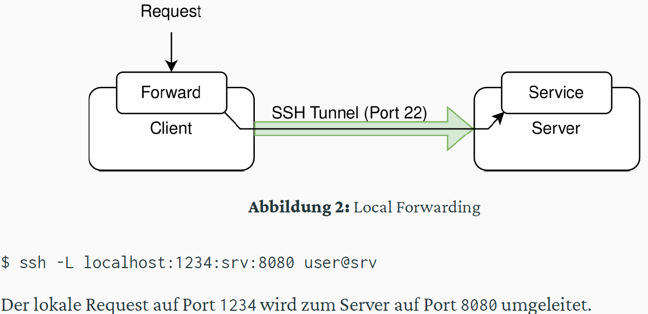

Auf einem Client (localhost) läuft eine Anwendung auf dem Port 1234.

Der Server (srv) kann nicht auf die Anwendung auf dem Client zugreifen.

• **Problem**: Der Server kann keine Verbindung zum Client erstellen.

• **Lösung**: SSH Remote Forwarding

